1、下列属于组合逻辑电路的是 【 】
A.D触发器 B.计数器
C.移位寄存器 D.译码器
2、下列各式中四变量A、B、C、D的最小项是 【 】
A.A+B+C+D B.A+BC
C.ABCD D.A+B+CD
3、下列不属于施密特触发器的主要应用的是 【 】
A.脉冲鉴幅 B.D/A转换
C.脉冲整形 D.波形变换
4、Y=A+BC的对偶式为 【 】
A. Y’=AB＋C B.Y’=A+B+C
C. Y’=A(B+C) D.Y’=AC+B
5、指出图中74系列TTL门电路的输出状态是 【 】
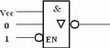
A.高电平 B.低电平
C.高阻态 D.不确定

得分 | 评卷人 | 二、判断题(本大题共 5 小题，每题2分,共 10 分,答A表示说法正确.答B表示说法不正确,本题只需指出正确与错误,不需要修改)
6、计数器、数据选择器和全加器都属于常用的时序逻辑电路。 （ ）
7、电可擦除可编程只读存储器EEPROM可读出数据，也可编程写入数据，属于RAM的一种。 （ ）
8、单稳态触发器有稳态和暂稳态两个不同的工作状态，其暂稳态的维持时间长短取决于电路本身的参数，与触发脉冲无关。 （ ）
9、门电路两个输入信号同时向相反的逻辑电平跳变的现象叫做冒险，有冒险现象时可能会产生尖峰脉冲，这种现象又称为竞争－冒险。 （ ）
10、根据最小项的定义，全体最小项的和为1，任意两个最小项的乘积为0。（ ）

11、数制转换:（0101.0110）₂＝（________）₁₀，（0.35）₁₆＝（________）₁₀。
12、对CMOS门电路的闲置输入端不允许________，以防止由于静电电压而造成损坏。
13、逻辑代数中的基本逻辑运算有：________、________、________三种。
14、半导体存储器从读、写功能上可分为只读存储器和________存储器两大类，其中ROM又分为掩膜ROM、PROM、EPROM、EEPROM和________。
15、二进制数（-0101）₂的原码是________，补码是________。

16、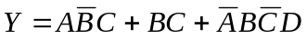
17、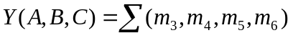
18、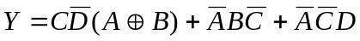，给定约束条件为AB+CD=0

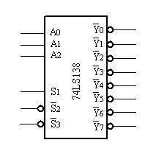
19、试画出用3线-8线译码器74LS138和门电路产生如下多输出逻辑函数的逻辑图。（10分）
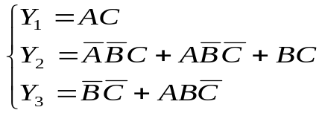

20、在主从结构的JK触发器中，已知J、K、CP的波形如图5.1所示，试画出相应的输出波形。设触发器的初始状态为Q＝0。（ 10 分）
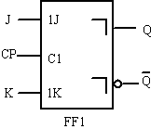 | 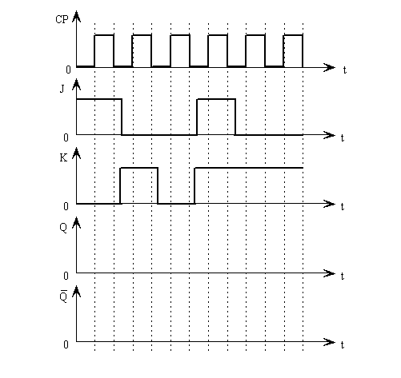

21、试分析如图所示电路，写出电路的驱动方程、状态方程和输出方程，画出电路的状态转换图，并说明此电路实现了什么逻辑功能。（ 12 分）
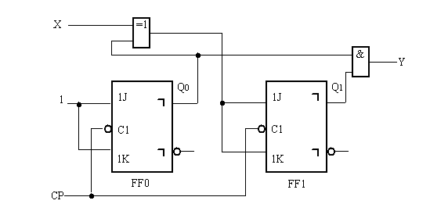

22、试用4位同步二进制计数器74161设计一个11进制的计数器，画出电路的状态转换图、逻辑图。74161的逻辑图如图5.4所示。（ 12 分）

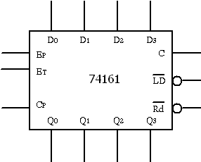

23. 试设计一个序列脉冲检测器。基本要求是：当连续输入信号110时，该电路输出为1，其他输入情况下输出为0。（14分）

